令和3年11月22日
各 位
南国市商工会
会長 杉村 寛

チャレンジショップなんこく（仮称）改装工事 見積について

チャレンジショップなんこく（仮称）の開設にあたって、下記の通り改装工事を予定しております。つきましては、改装工事の見積書を提出いただける方は、令和3年12月16日（木） 午後5時までに当商工会までご提出ください。

- 見積提出可能事業所 令和3年10月31日現在で 南国市商工会会員であること。
- 工事概要
- 工事名 チャレンジショップなんこく（仮称）改装工事
- 工事場所 南国市駅前町1丁目4-11 1F店舗部分
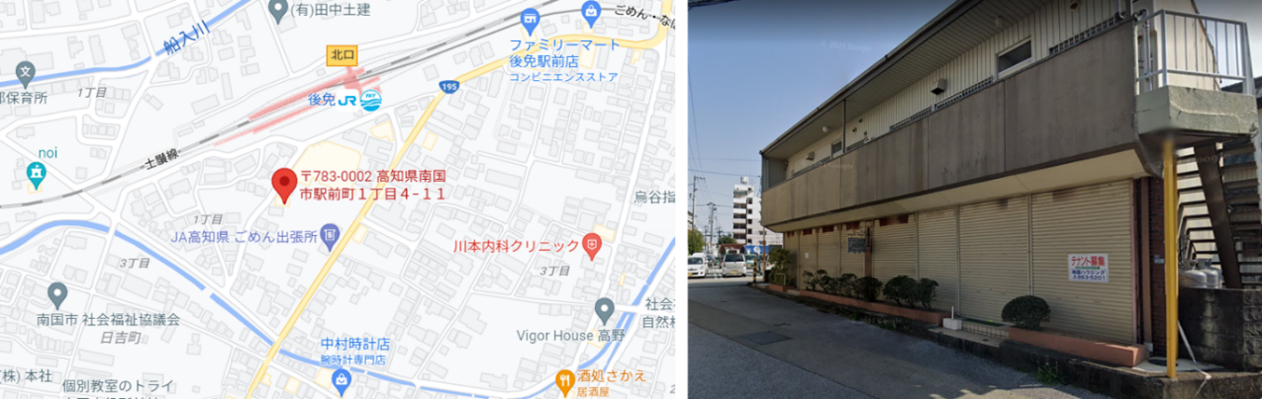
- 工期 令和4年3月10日
- 工事施工方式 単体企業によるもの
- 設計積算書 別添の通り
- 見積書提出について
- 提出期限 令和3年12月16日（木） 午後5時
- 提出場所 南国市商工会
- 提出書類 見積書（様式は任意） ・ 暴力団排除に関する誓約書（別添）
封筒に入れて、封じた上で提出してください。
- 落札決定条件 見積価格が「最低価格」の事業所 （注）見積り価格が同額の場合、抽選方式で決定する。
- 落札結果 令和3年12月17日(金)に電話連絡させて頂きます。また、見積書をご提出いただきました全事業者様には、後日文書で連絡いたします。
- お問合せ先
南国市商工 担当：川﨑 TEL 088-864-3073 メール s-kawasaki-xyz@kochi-shokokai.jp

令和 年 月 日
南国市商工会
会長 杉村 寛 様

住所又は事務所所在地
商号又は名称
氏名又は代表者名 | ㊞
生年月日

誓 約 書

私は、南国市暴力団排除条例に基づき、暴力団を利することとならないように、暴力団員及び暴力団密接関係者を使用許可から排除していることを承知したうえで、次に掲げる事項を誓約します。

- 私は、チャレンジショップなんこく（仮称）改装工事事業に関して、自己又は自社の役員等が、下記（1）～（9）に掲げる事項のいずれにも該当する者ではありません。

- 私は、（1）～（9）に掲げる者の該当の有無を確認するため、南国市商工会から役員名簿等の提出を求められたときは、速やかに提出します。

- 暴力団（暴力団員による不当な行為の防止等に関する法律（平成3年法律第77号。以下「法」という。）第2条第2号に規定する暴力団をいう。以下同じ。）又は暴力団員等（暴力団員（法第2条第6号に規定する暴力団員をいう。以下同じ。）又は暴力団準構成員（暴力団員以外の暴力団と関係を有する者であって，暴力団の威力を背景に暴力的不法行為等（法第2条第1号に規定する暴力的不法行為等をいう。）を行うおそれがあるもの又は暴力団若しくは暴力団員に対し，資金武器等の供給を行う等暴力団の維持若しくは運営に協力し，若しくは関与するものをいう。）をいう。以下同じ。）であるとき。
- その役員（業務を執行する社員，取締役，執行役又はこれらに準ずる者をいい，相談役，顧問その他いかなる名称を有する者であるかを問わず，法人に対し業務を執行する社員，取締役，執行役又はこれらに準ずる者と同等以上の支配力を有するものと認められる者を含み，法人以外の団体にあっては，代表者，理事その他これらと同等の責任を有する者をいう。以下同じ。）が暴力団員等であるとき。
- 暴力団又は暴力団員等がその事業活動を支配しているとき。
- 暴力団員等をその業務に従事させ，又はその業務の補助者として使用しているとき。
- 暴力団又は暴力団員等がその経営又は運営に実質的に関与しているとき。
- いかなる名義をもってするかを問わず，暴力団又は暴力団員等に対して，金銭，物品その他財産上の利益を与え，又は便宜を供与する等直接的又は積極的に暴力団の維持又は運営に協力し，又は関与したとき。
- 業務に関し，暴力団又は暴力団員等が経営又は運営に実質的に関与していると認められる者であることを知りながら，これを利用したとき。
- その役員が，自己，その属する法人その他の団体若しくは第三者の利益を図り，又は第三者に損害を加えることを目的として，暴力団又は暴力団員等を利用したとき。
- その役員が暴力団又は暴力団員等と社会的に非難されるべき関係を有しているとき。

